 | “2023, Año de Francisco Villa, el Revolucionario del Pueblo”. | AI.F.A. S.A. de C.V.  Subdir. Gral. Opva.  Dir. de Operación.  Coord. Audit.

Remisión semanal de tickets de combustible, correspondiente al día
27 de Marzo del 2023.

Camión Mca. Isuzu para traslado de agua potable.

FORMATO DE TICKETS.
No. ECONÓMICO:  AIFA 81 | PLACAS:  Sin Placas. | MARCA:  Isuzu. | AÑO:  2023
CAPACIDAD DE TANQUE:  75 Lts. | LITROS CARGADOS:  75.31 | IMPORTE:  $1,799.91 | Gasolina.
FOTO DE ODÓMETRO DE CARGA |  | TICKET DE CARGA ANEXANDO ODÓMETRO NOMBRE Y FIRMA
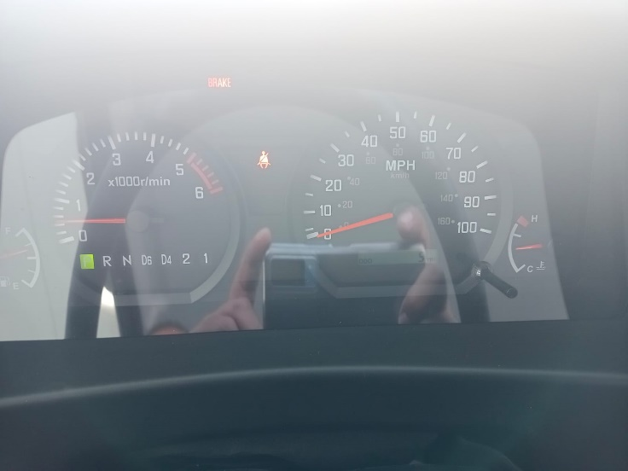  5 Kms. |  | 